**前提：**

1.首先，你的服务器得在国外，不然毫无意义；

2.服务器系统为Centos 64位，（因为这两个搭梯子的sh要在centos系统下运行）

步骤：

1. 将ssr.sh bbr.sh 拷贝到你的服务器上；

chmod a+x ssr.sh bbr.sh (给与可执行权限)

2.运行ssr.sh ,根据提示安装相应软件：./ssr.sh

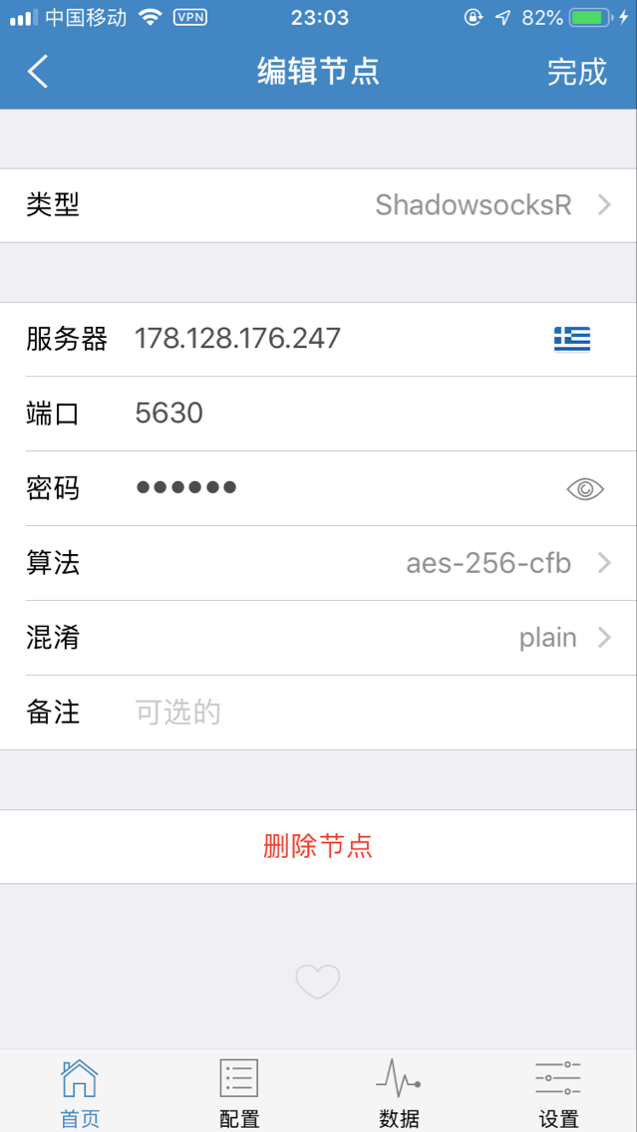

相关输入根据上图相应输入

可连接数默认回车，即不限个数。。。

运行完成

3.运行bbr.sh: ./bbr.sh

运行完成。

**梯子搭建完成**

安装shadowsock客户端(查看对应文件)